المملكة العربية السعودية |  | اسم الطالب/ه .........................
وزارة التعليم |  | رقم الجلوس : .........................
إدارة التعليم بمنطقة |  | المادة : انجليزي
مكتب التعليم |  | الزمن : ساعة ونصف
مدرسة : |  | الصف : فصل ( )
اسم المصحح / ه: | التوقيع : | الدرجة رقما :
اسم المراجع / ه : | التوقيع : | الدرجة كتابة :
MODEL ANSWER كل فقرة علامة واحدة
نموذج اجابة اختبار نهاية الفصل الدراسي الثالث للعام الدراسي 1443– لغة انجليزية –– للصف السادس ابتدائي

General questions ANSWER
4 marks
1 mark each question
ANY TIME |  | What time do you eat your lunch ? | 1Q
Yes, I do - No, I don't |  | Do you watch TV in the evening ? | Q2
No, they can't. |  | Can kangaroos fly ? | Q3
Here you go – or any suitable answer |  | Can I use your pen ? | Q4
Controlled writing match
5 marks
1 mark each question
count | 7 | This is the living _______. | 5
room | 5 | summer , _____ , autumn , spring | 6
winter | 6 | Let's ____ them. 1,2,3,4,5,6,7,8,9,10. | 7
REARRANGE
What are these? |  | are – what - ? – these | 8
sure. Here you go |  | go – sure – you – Here . | 9
Grammar CHOOSE
1 mark each question
6 marks
They are _____ . | Q11 | What ___ this ? | Q10
a wallet | A | am | A
wallets | B | are | B
book | C | is | C
Hashem is ___ the bathroom. | Q13 | _______ the boy? | Q12
under | A | Where're | A
in | B | where's | B
on | C | who | C
___ he work in the office? | Q15 | I get up ___ 6:00 . | Q14
Do | A | in | A
Does | B | at | B
Go | C | on | C

vocabulary match
6 marks
 | 17 | present  1 mark each part | 16
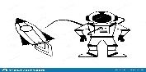 | 19 | Scissors | 17
 | 16 | snail | 18
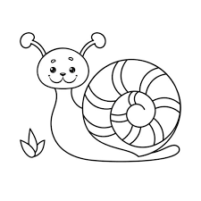 | 18 | astronaut | 19
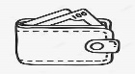 | 21 | ostrich | 20
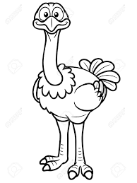 | 20 | wallet | 21
Orthography match
1 mark each part
4 marks
sw | 22 | 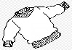  _ _ eater | 22
sm | 25 | 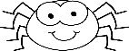  _ _der | 23
sp | 23 | 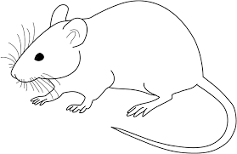  m_ _ se | 24
ou | 24 |   _ _ ile | 25
Reading match
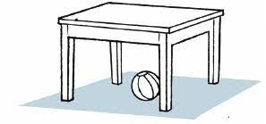  5 marks | 30 | I get up at 7 o'clock  1 mark each part | 26
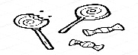 | 29 | It is rainy and wet. | 27
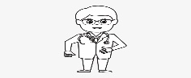 | 28 | He is a doctor. | 28
 | 27 | Candy for you. | 29
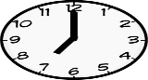 | 26 | The ball is under the table. | 30

انتهت الاسئلة
وفقكم الله ,,,,,,,
GOOD LUC
توزيع الدرجات
كل فقرة درجة واحدة فقط

General questions 1mark each

Controlled writing 1mark each

Grammar 1mark each

Vocabulary 1mark each

Orthography 1mark each

Reading 1mark each

__________________
لا تنسوني من صالح دعائكم
وفقكم الله
T. Mohamad Zaid Al Asmari

